打造“人才森林”！国防科大空天科学学院首届“拓天”青年学者论坛诚邀英才
国防科技大学空天科学学院2022年首届全国空天领域青年学者“拓天”论坛（简称“拓天”青年学者论坛），旨在围绕“建设世界一流空天科学学院”目标，以“矢志空天报国、奋进世界一流”为主题，聚焦空天领域前沿和热点，邀请一批院士专家和军工集团、军地院校相关领导以及海内外优秀青年学者，探讨科技前沿，开拓学术视野，促进合作交流，洽谈人才引进，向空天领域专家学者展示学院雄厚的学术实力、先进的科研团队、广阔的发展前景，致力于打造空天领域青年学者交流的高端平台、优秀人才引进的绿色通道、办学声誉提升的重要窗口。

时间地点
▸ 时间：2022年07月11日—14日
▸ 地点：湖南省长沙市
07月11日全天报到，07月12日学术报告会，07月13日介绍引才政策、洽谈交流，邀请青年学者赴相关实验室参观。
报名条件
一
基本条件
拥护中国共产党的领导，具有良好的品德修养和学术素养，遵纪守法、严于律己、身心健康；年龄在35岁以下（1987年1月1日后出生），国内“双 一 流”建设高校博士、博士后且第一学历为“双 一 流”建设高校，或海外知名高校博士等青年人才；以及年龄在40岁以下（1982年1月1日后出生），国家优秀青年科学基金获得者或国家级青年人才工程入选者或省部级科学技术奖一等奖前3名完成人及其他相当奖励的主要完成人。
二
学科专业
▸ 航空宇航科学与技术：飞行器总体设计与系统分析、先进空天推进技术、飞行动力学制导与控制、飞行器气动与结构设计、高超声速及组合推进技术、临近空间飞行器系统、微型航天器与集群航天系统及其应用、空天图像测量与视觉导航、推进系统动力学与控制、燃烧理论与诊断测量技术、动力系统故障诊断与健康检测、载人航天与深空探测、飞行器智能博弈、空天安全技术等。
▸ 力学：航天动力学、飞行器结构分析与设计、复合材料结构力学、光测实验力学、高超声速空气动力学、计算流体力学与应用、实验流体力学与流动控制等。
▸ 材料科学与工程：新型陶瓷纤维、特种能源技术、先进复合材料、信息功能材料等。
▸ 计算机科学与技术：大规模科学与工程计算、计算软件系统研制、飞行器动态特性数值模拟及应用等。
▸ 控制科学与工程：智能控制与结构、测控控制、电源管理、自动控制软件硬件开发、机电自动化等。
▸ 机械：航天工程、航空工程等。
▸ 材料与化工：材料工程、新能源材料与器件、高性能陶瓷材料等。
▸ 能源动力：航天动力工程、能源与动力工程等。
3
申请方式
欢迎符合条件的海内外优秀青年学者于2022年6月25日前，扫描下方二维码完成在线报名并提交1篇非涉密的学术报告题目和摘要（500字以内）。经论坛组委会专家评审后，于2022年6月30日前向符合条件的青年学者发送邀请函，受邀者自行预订往返旅票按期参加。
扫码报名

扫码下方二维码完成在线报名并提交报名表
论坛期间，学院将为参会青年学者统一安排食宿，以及机场、高铁（火车）站接送服务，最高限额报销参加论坛往返交通费用5000元（限国内飞机经济舱、轮船三等舱、火车硬座卧、高铁二等座），不收取任何报名费、资料费等其他费用，与论坛无关的费用由个人自理。
根据疫情防控要求，14天内有中高风险旅居史的不得参会；长沙地区以外人员需携带48小时内核酸检测阴性证明，方可参会。
4
论坛安排
首届“拓天”青年学者论坛，拟于2022年7月11日—7月14日在湖南长沙举办，设置1个主会场，包括特邀嘉宾学术讲座、青年学者学术报告，以及学院办学育人展示、引才协议签订、人才引进洽谈等，论坛规模100人左右，诚邀海内外青年才俊共赴学术盛宴、共绘发展蓝图、共建世界一流。
▸ 论坛日程 ：
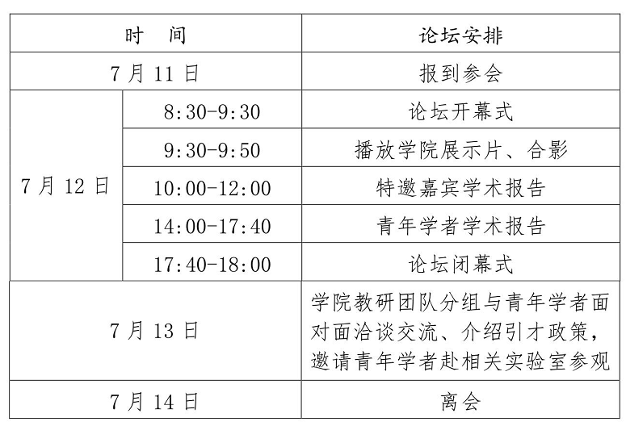
5
联系方式
▸ 联系单位：
国防科技大学空天科学学院
“拓天”青年学者论坛秘书处

▸ 联系人 ：
刘老师
15200801699
0731-87007047

宁老师
18711168812
0731-87007999

简历接收邮箱：liuheng@nudt.edu.cn,wuhden76@126.com
发送邮件时标题格式为: 姓名-学历--毕业学校-专业-海外博士网

薪酬待遇及加盟方式
国防科技大学空天科学学院按照军队和学校有关政策，区分五类人才诚邀海内外优秀学者加盟，并提供丰厚的薪酬津贴、充足的科研经费以及舒心的住房医疗等待遇保障。
▸ 科技领军人才：全职在院工作，根据长沙市薪酬水平、合作期限、业绩能力、实绩贡献等，参考同层次军队人员年收入情况，最高享受税前100万年薪和最高500万元科研启动经费，并逐月发放租房补助，在军队医疗机构享受就医优先和每年一次免费健康检查，享受长沙市人才引进优待政策，协调办理子女入学入托等。纳入学校职称评审体系，支持参加社会学术活动、申报科研项目等。引导推动参与国家和军队重大项目、重大工程和重大任务实践，鼓励规范通过地方推荐渠道，参评国家、省部级重大人才工程计划和表彰奖励项目。
▸ 学科拔尖人才：全职在院工作，根据长沙市薪酬水平、合作期限、业绩能力、实绩贡献等，参考同层次军队人员年收入情况，最高享受税前80万年薪和最高300万元科研启动经费，并逐月发放租房补助，在军队医疗机构享受就医优先和每年一次免费健康检查，享受长沙市人才引进优待政策，协调办理子女入学入托等。纳入学校职称评审体系，支持参加社会学术活动、申报科研项目等。引导推动参与国家和军队重大项目、重大工程和重大任务实践，鼓励规范通过地方推荐渠道，参评国家、省部级重大人才工程计划和表彰奖励项目。
▸ 青年科技英才：全职在院工作，根据长沙市薪酬水平、合作期限、业绩能力、实绩贡献等，参考同层次军队人员年收入情况，最高享受税前60万年薪和最高200万元科研启动经费，并逐月发放租房补助，在军队医疗机构享受就医优先和每年一次免费健康检查，享受长沙市人才引进优待政策，协调办理子女入学入托等。纳入学校职称评审体系，支持参加社会学术活动、申报科研项目等。引导推动参与国家和军队重大项目、重大工程和重大任务实践，鼓励规范通过地方推荐渠道，参评国家、省部级重大人才工程计划和表彰奖励项目。
▸ 学术新秀人才：全职在院工作，根据长沙市薪酬水平、合作期限、业绩能力、实绩贡献等，参考同层次军队人员年收入情况，最高享受税前40万年薪，并逐月发放租房补助，在军队医疗机构享受就医优先和每年一次免费健康检查，享受长沙市人才引进优待政策，协调办理子女入学入托等。纳入学校职称评审体系，支持参加社会学术活动、申报科研项目等。引导推动参与国家和军队重大项目、重大工程和重大任务实践，鼓励规范通过地方推荐渠道，参评国家、省部级重大人才工程计划和表彰奖励项目。
▸ 入职博士后：全职在院工作，根据长沙市薪酬水平、合作期限、业绩能力、实绩贡献等，参考同层次军队人员年收入情况, 最高享受税前30万年薪，享受军队人员的职称评定、绩效津贴、 住房医疗、子女教育等待遇保障，支持博士后研究人员参与国家和军队重大领域、重大专项、前沿技术以及重大科学研究计划。
科技领军人才、学科拔尖人才、青年科技英才、学术新秀人才等四类人才的加盟方式主要有合同专职引进、特招地方人员入伍、直接选拔招录现役军官或者直接引进文职人员、招录文职人员等。特别优秀的急需人才，薪酬待遇和加盟方式等面议。
7
学院概况
国防科技大学空天科学学院起源于1958年钱学森倡导和建立的“哈军工”导弹工程专业，是开创新中国导弹工程技术人才培养和科学研究先河的单位之一。

60多年薪火相传，学院牢记使命、奋进一流。始终坚持制胜未来空天、建设航天强国，以国家和军队重大战略需求为牵引，紧紧围绕空天飞行器、导弹与火箭、军用新材料等特色优势方向，大力加强高素质新型空天人才培养、核心科技自强自立、技术与军事深度融合、空天与智能跨域交叉，形成了航空宇航科学与技术、材料科学与工程、力学等3个一级学科，机械、能源动力、材料与化工等3个专业学位领域的空天技术学科群，其中国家首批“双 一 流”建设学科1个、省级重点一级学科3个，一级学科博士学位授权点3个，博士后科研流动站3个，航空宇航科学与技术具备了建设世界一流学科的实力和基础。
60多年薪火相传，学院桃李芬芳、硕果盈枝。始终坚持为党育才、为国树人、为军铸将，突出人才培养中心地位，扭住自主创新战略基点，培育了一万余名德才兼备的空天领域工程师、科学家、战略家和指挥员，取得了一批国际国内领先的自主创新成果，先后成长出以中国载人航天工程总设计师周建平等为代表的两院院士10人，取得了“千生一院士”的育人成效，以张忠阳、郝照平等为代表的航天领域杰出人物20余人，形成了蔚为壮观的空天领域“人才森林”现象；在空天飞行器、微纳卫星、数值软件、图像测量与视觉导航、军用新材料等领域攻克和掌握了一批关键核心技术，取得了我国相关研制领域多个第一，部分领域在国际上实现了从跟跑到领跑的技术跨越，获得了以国家科技进步一等奖为代表的国家级奖项16项、省部级奖项300余项。

60多年薪火相传，学院钟灵毓秀、名师荟萃。始终坚持“领军人才+团队”的师资队伍建设模式，以曹鹤荪、周明鸂、陈启智、庄逢辰等为代表的一代名师奠定基础、树立根本，以周建平、张育林、王振国、于起峰等为代表的科技帅才开拓创新、勇攀高峰，锻造了一支晓于实战、又红又专的高水平师资队伍，凝聚了一批特别能吃苦、特别能战斗、特别能攻关、特别能奉献的高水平科技创新团队，现有高级职称教师200余人，其中两院院士9人，研究生导师160人，杰青、卓青、百千万等国家级重大人才工程19人，全国创新争先奖1人，“求是”奖4人，全国优秀科技工作者3人，教育部“新世纪优秀人才支持计划”12人，涌现出国家级创新团队2个、全国专业技术人才先进集体1个、中国载人航天工程突出贡献集体1个。
未来属于青年、希望寄予青年。国防科技大学空天科学学院将以最大的诚意、最优的政策、最好的平台、最广的前景，倾力打造一支高水平、创新型人才队伍，让学院成为优秀青年人才扎根干事创业、服务强国强军的沃土。
诚挚欢迎海内外青年才俊加盟学院，携手共创世界一流空天科学学院！

